BÀI THI THỰC HÀNH JAVA3
(ĐỀ SỐ 03)
CÂU 1:
Code tay form nhập dữ liệu như sau (2.0đ)

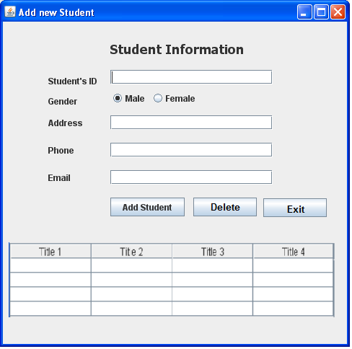
Update

(Tên bài làm, các class, object đặt đúng theo bài, đặt khác đi sẽ không được chấm.)
- Tạo class Student có các phương thức get()/set() và các constructor, tạo Interface là Inf_Student, chứa các method: Insert_Stu(); Del_Stu(); Update_Stu(); (1.0đ)
Tạo Class có chứa hàm Main() thực hiện các chức năng trên form:
- Kết nối csdl sqlServer in ra thông báo kết nối thành công hoặc thất bại (0.5đ)
- Lấy dữ liệu trong csdl ra hiển thị trên table. (1.5đ)
- Kích nút “Delete”: chọn 1hàng trong table kích Delete hiện thông báo xác nhận rồi thực hiện xóa dữ liệu. (1.0đ)
- Kích nút “Insert”: thực hiện các chức năng
+ Kiểm tra toàn bộ dữ liệu không được để trống, ID và Mark phải là số. (1.0đ)
+ Sau khi dữ liệu được kiểm tra đầy đủ thông tin được lưu vào trong csdl (1.5đ)
- Nút “Update”: Chọn 1 hàng trên table dữ liệu sẽ được hiển thị lên các ô textbox, nhập thông tin mới rồi chọn Update, dữ liệu sẽ được cập nhật đúng vị trí đã chọn trên table. (1.5đ)
- Kích nút “Exit”: hiện JOptionPane thông báo hỏi thoát khỏi chương trình.

